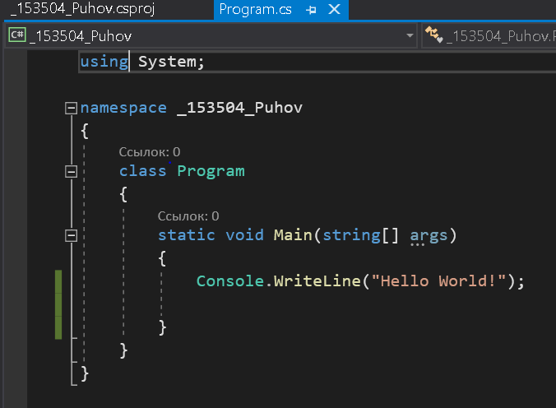

**Лабораторная работа №1 Простое консольное приложение**

Целевая платформа и тип приложения.

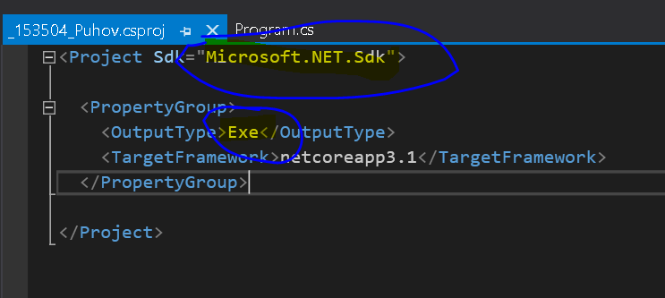

Добавьте в проект NuGet пакет AutoMapper.

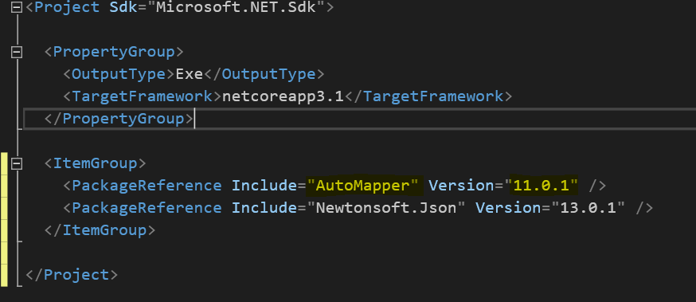

Написать программу, которая выводит в консоль частное от деления чисел, введенных с клавиатуры. Введенные данные и результат сохранять в отдельных переменных.

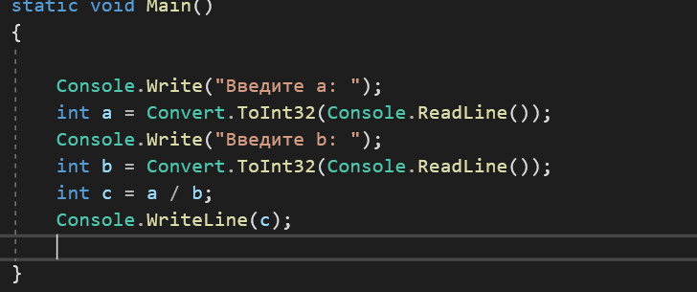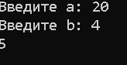

С отладкой.

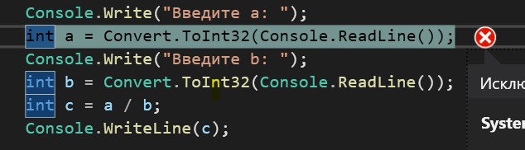

Без отладки

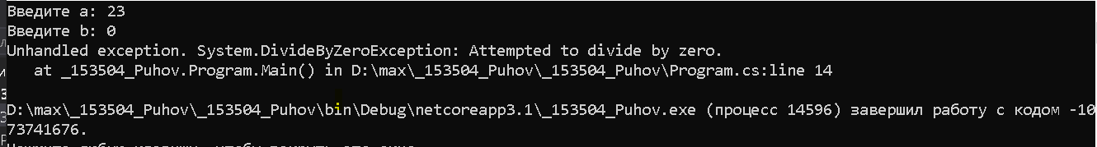

Скомпилированные файлы

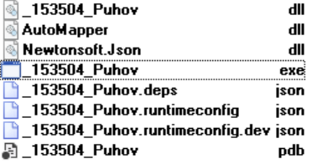

Поставить точки останова. Запустить проект в двух режимах: с отладкой и без отладки. Сравнить результат. Прочитать в отладчике значения переменных. Провести пошаговое выполнение программы.

Вывод: Без отладки точки остановки игнорируются.

